特集： 異才たちのアート展
ブリヂストン イノベーション ギャラリーを訪問
――自由で楽しいアートがたくさんありました――

今年も「障害者週間」にちなんで「第29回障害者週間のつどい実行委員会」の主催によるアート展が、11月25日から12月17日までルネこだいらや中央公民館など市内三か所の会場で開かれました。その内ブリヂストン イノベーション ギャラリーの会場で、12月3日に「グッズで広がるつながりの輪ー福祉作業所自主製品マーケット」というイベントがあり訪問してきました。

＜アート展エリア＞
広い会場には、市内の17の作業所とブリヂストンチャレンジド（株）の様々な障がいを持つ方々が制作したユニークな作品がたくさん展示されていました。
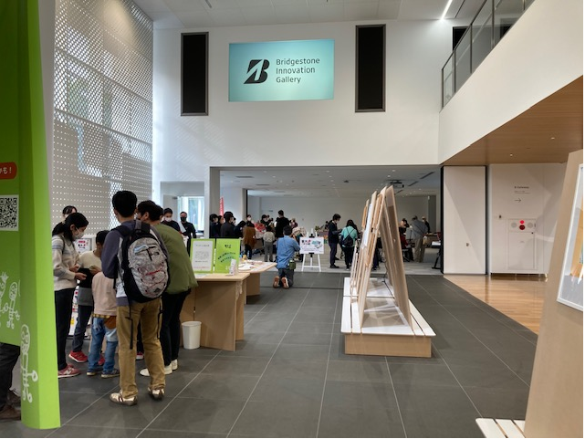
またどの作品が良かったかなどのアンケートに回答すると、用紙にコインがついていて会場内のガチャで景品（缶バッジ）がもらえるという楽しい工夫もありました。これは武蔵野美大の学生さんが考えた企画だそうです。
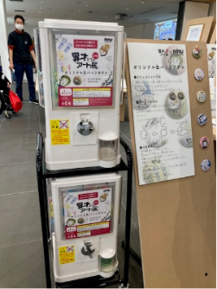
上：会場

左：缶バッジガチャ

＜イベントエリア＞
イベント会場には、市内のたくさんの作業所や武蔵野美大の学生さんなどが自主制作したグッズを売る小さなお店が10店出ており、ポストカード、陶芸品、染物、焼き菓子、アクセサリー、バッグ、キーホルダーなどたくさんの製品が並べられ、みんなでショッピングを
楽しんでいました。
また同日に中央公民館で開催された「みんなでつく
る音楽祭in小平2022」のライブビューイングもイベントエリア内で行われており、椅子に座ってゆっくり楽しんでいる方も大勢いました。
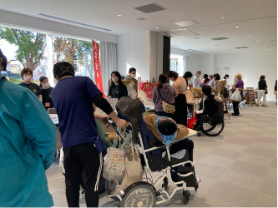
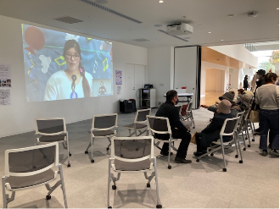
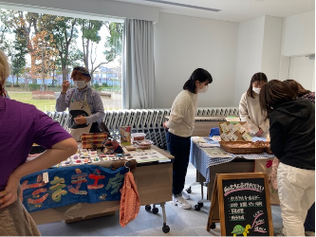
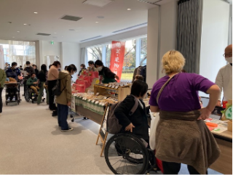
会場各所

このブリヂストン会場の企画と準備をされた（株）ブリヂストン BSJP社会貢献・AHL企画推進開発課の久米貴博さんに今年のアート展についての感想をお聞きしました。
「今年は、「異才たちのアート展2022」をより盛り上げる方法を、障害者週間のつどい実行委員の皆様、武蔵野美術大学の学生の皆さまに加え、小平市内の様々な団体の代表者様にも参加いただき検討を進めてきました。そして実現したのが、「グッズで広がるつながりの輪」です。アート展と販売会を通して、多様な人々が新たなつながりを得る場として、ブリヂストンがお役に立てればと思っています。」
（文責 由井）

